Dzień dobry.
Oto propozycje na dziś;
1.Przypomnijmy sobie piosenki słuchane w ostatnim czasie ,które pamiętacie zaśpiewajcie;
https://www.youtube.com/watch?v=MHFpBY85ahk – Stary Donald fermę miał..
https://www.youtube.com/watch?v=plug6OIrxRM – Jesteśmy Polką i Polakiem
https://www.youtube.com/watch?v=j09kDRPi3tE&list=RDj09kDRPi3tE&start_radio=1 – Dziękuję mamo, dziękuję tato
2. Eksperyment „Dlaczego czereśnie pękają?”
Potrzebne będą;czereśnie – całe i popękane, rabarbar, woreczek foliowy, miska z wodą.
• Wyjaśnianie dziecku, dlaczego, kiedy pada deszcz, dojrzewające latem owoce pękają.
• Oglądanie rabarbaru; opisywanie jego wyglądu, przeznaczenia; zwracanie uwagi na czerwoną skórkę brudzącą palce oraz, że liście rabarbaru mają charakterystyczny kształt.
• Włożenie jednego kawałka liścia do woreczka foliowego, a pozostałych – do miski z wodą.
Następnego dnia porównywanie wyglądu rabarbaru z woreczka i z rabarbarem z wody (rabarbar wyjęty z woreczka nie zmienia swojego wyglądu, ma nadal równe, całe końce; natomiast ten wyjęty z wody jest na końcach popękany i zwinięty). To efekt wchłaniania wody. Skórka wchłania jej więcej niż miąższ. Właśnie dlatego rabarbar pęka na końcach i się zwija.
Rodzic wyjaśnia, że podobne zjawisko można zaobserwować również u innych owoców. Czereśnie, kiedy są już dojrzałe i pada na nie deszcz, zaczynają pękać. Miąższ znajdujący się pod skórką chłonie jak gąbka krople wody, które padają na skórkę. Owoc zwiększa więc swoją objętość. Skórka natomiast nie zachowuje się jak nadmuchiwany balonik, nie rozciąga się i dlatego pęka. Podobnie jak czereśnie pękają również wiśnie, śliwki i agrest.
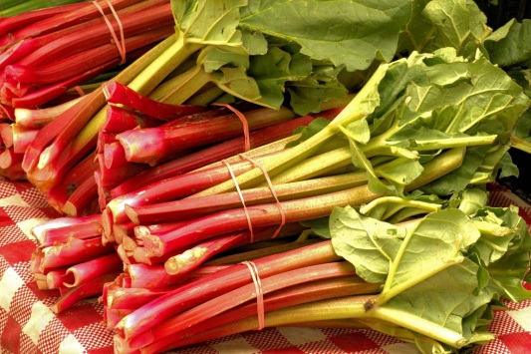
• Degustowanie czereśni – całych i popękanych.

4.Rozwiążcie teraz sudoku obrazkowe według instrukcji
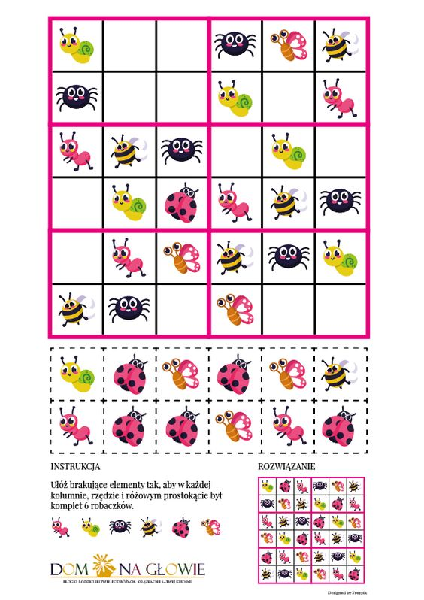

Kto ma jeszcze chęć na gry logiczne zapraszam do interaktywnego sudoku znajdziecie je w linku;
https://view.genial.ly/5ebfdb1c4a81770d9df5005c
5.Zabawa rozluźniająca mięśnie wokół oczu i na czole – „Duże oczy”.
Zabawa rozluźniająca mięśnie wokół oczu i na czole – Duże oczy.
Rodzic opowiada, dziecko słucha i wykonuje polecenia.
Za chwilę będziesz mógł/a zrobić duże, bardzo duże oczy. Unieś przy tym brwi do góry tak mocno, jak tylko możesz. Wyobraź sobie, że masz jeszcze dodatkowe, trzecie oko pośrodku czoła. I właśnie to oko otwórz tak szeroko, jak tylko potrafisz… A potem możesz poruszać swoimi szeroko otwartymi oczami we wszystkie strony: w dół, do góry, w prawą stronę, w lewą stronę. Być może zauważysz swoimi trzema szeroko otwartymi oczami coś, czego do tej pory nie widziałeś/łaś. Za chwilę zacznę powoli odliczać do sześciu. Kiedy dojdę do szóstki, zamknij na moment oczy i nadaj im w myślach taki rozmiar, jaki chciałbyś/chciałabyś mieć. Trzecie oko będziesz mógł/a sobie później wyobrazić za każdym razem, kiedy będziesz chciał/a zobaczyć coś w twojej wyobraźni. Jeden, dwa, trzy, cztery, pięć, sześć.
5.. Zabawa orientacyjno-porządkowa Samochody.
Dziecko biega w różnych kierunkach, naśladując rękami poruszanie kierownicą. Wydaje odgłosy poruszającego się samochodu: brr, brr lub brum, brum. Na sygnał – jedno klaśnięcie – zatrzymuje się i trąbi: pi, pi, pi. Dwa klaśnięcia są sygnałem do ponownego poruszania się.

Życzę miłej zabawy.
Luiza Jelonek

